**Hand in number 2 – Integration Test**

Af Gruppe 8:

|  |  |
| --- | --- |
| Max Barly Jørgensen | 201401694 |
| Nicholas Ladefoged | 201500609 |

Jenkins Link:

Github: <https://github.com/nicho1991/SWTMicrowave>

## Indledning:

Indledende vil vi se på dette dependency diagram som har til formål at give et overblik over hvordan microWave systemet er sat sammen, herefter vil vi beskrive hvordan vi har valgt at teste det. Vi har ud fra sekvensdiagrammet i opgaven analyseret os frem til følgende dependencys:

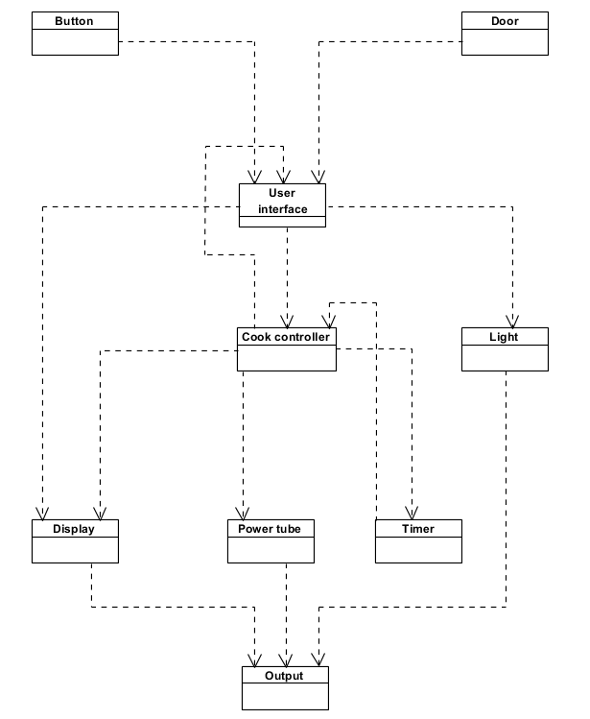

Figur Dependencys

## Integrations test:

Vi har valgt at følge top-down modellen, vi kunne såvel også have valgt en bottom-up model i stedet, men for overskuelighedens skyld, har vi tegnet vores integrationstest model ud fra top-down og derfor fulgt denne. Vi har valgt at beskrive hvordan vores test er afviklet ud fra følgende illustrationer:

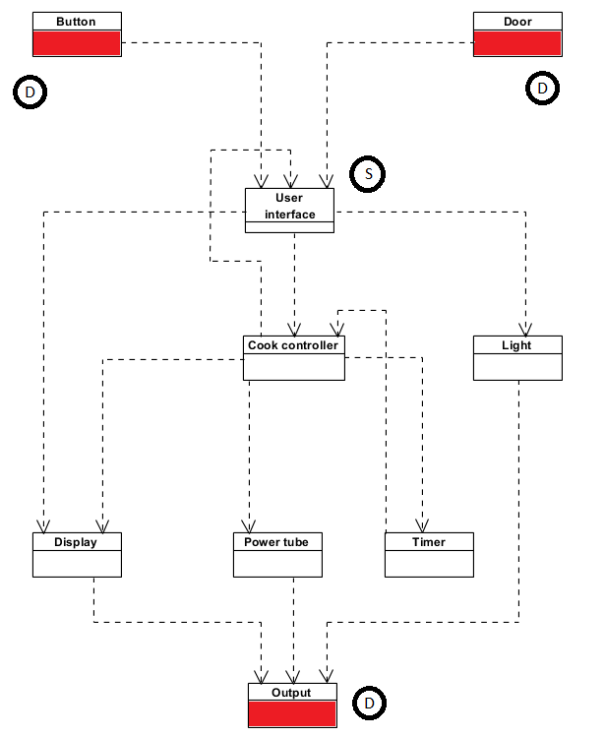

Figur - Integration Test 1

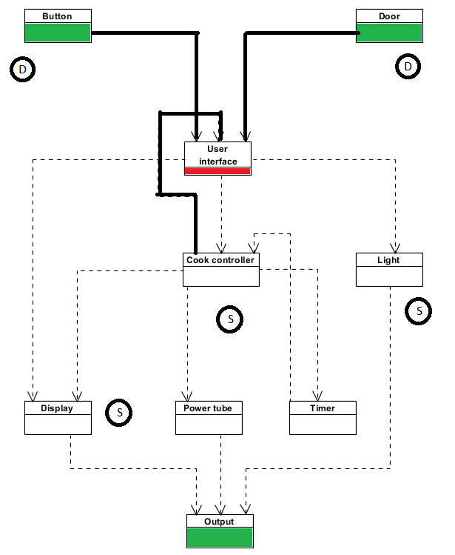

Figur -Integration test 2

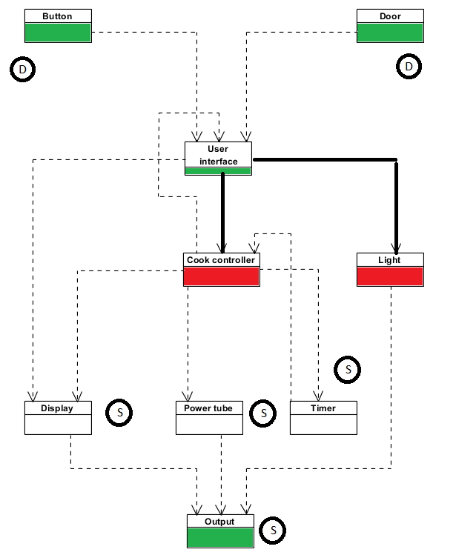

Figur - Integration test 3

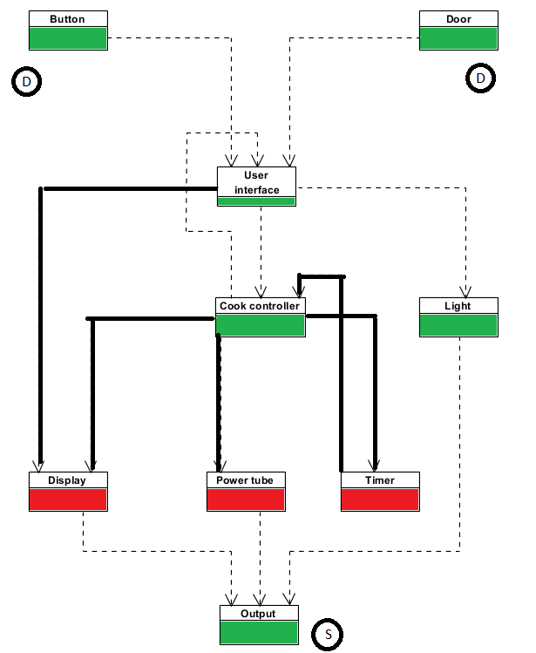

Figur - Integration Test 5

Integrations Test plan:

|  |  |  |  |  |  |  |  |  |  |  |
| --- | --- | --- | --- | --- | --- | --- | --- | --- | --- | --- |
| Step # | Door | Button | UserInterface | CookControler | | Timer | Light | Display | Power Tube | Output |
| 1 | D |  | X | | S |  | S | S |  |  |
| 2 |  | D | X | | S |  | S | S |  |  |
| 3 |  |  | X | | S | S |  | S | S | S |
| 4 |  |  | X | |  | X | X | X |  | S |

D: This module is included, and the one driven

X: This module is included

S: This modules is stubbed or mocked

### Problemer:

Vi har undervejs haft problemer med tråde der rendte ind over hinanden, derfor fejlede vores test tilfældigt. Vi har dog løst dette problem ved hjælp af mutex for hver test. Dette gør vores test lidt langsomere når vi tester vores Timer og behandling as responses. Tilgengæld er vi sluppet uden om at en test fejler.